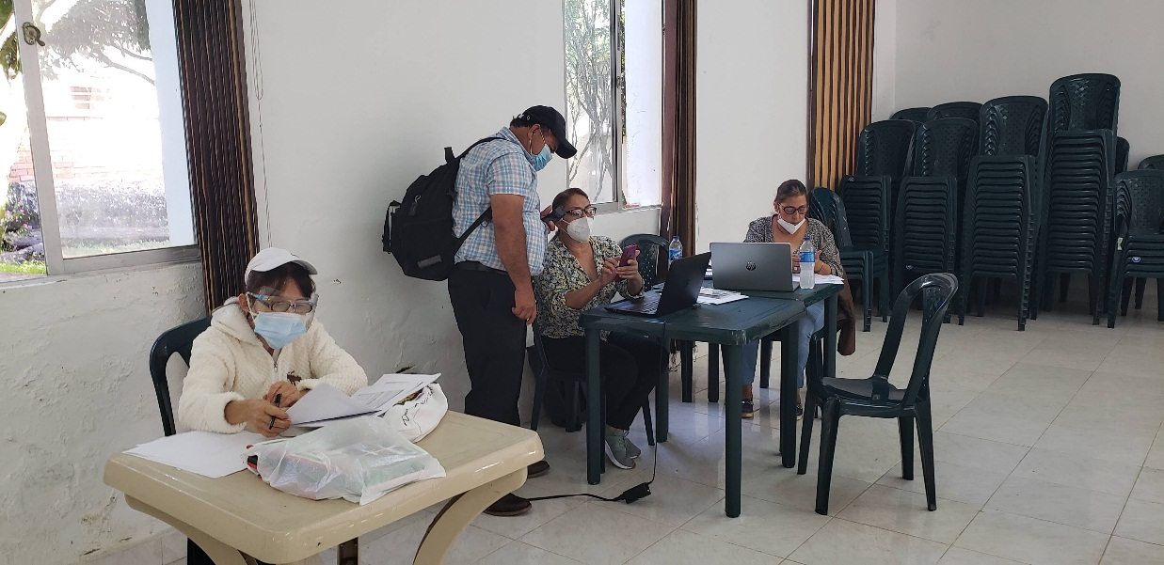

**INSTITUTO TECNICO AGROPECUARIO**

**CHINACOTA**

EVIDENCIAS SEMANA DE DESARROLLO INSTITUCIONAL DE ENERO

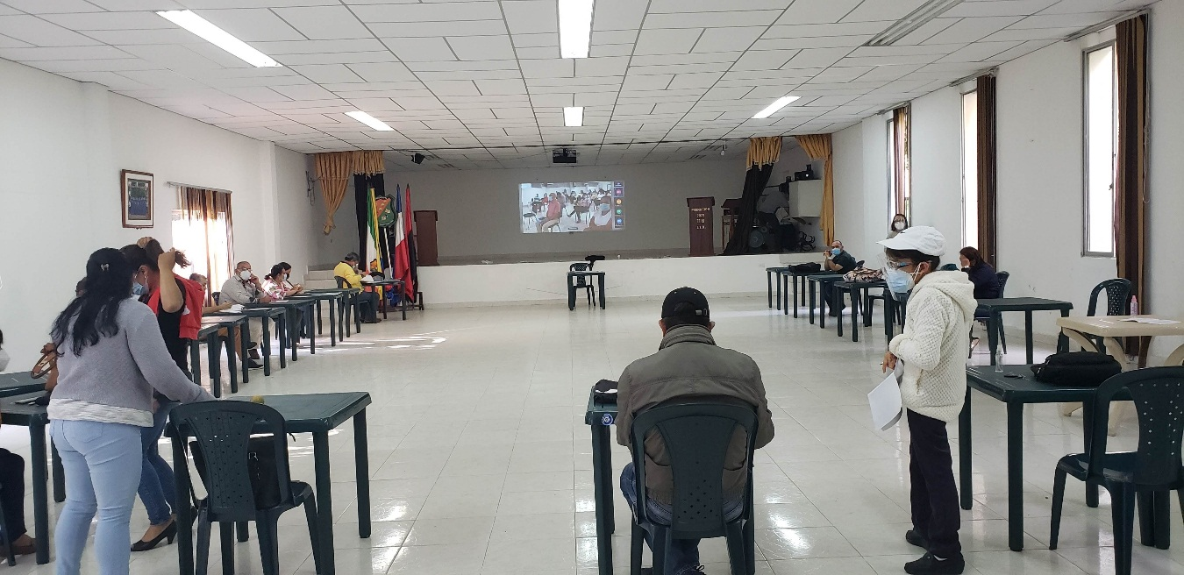

El rector saludo a los presentes agradeciendo la presencia e invitó a la docente Gladys para la oración del día.

El rector comunicó que para conformar el Consejo Directivo de la presente vigencia se requiere tener los representantes de los docentes. Para ello se realizará el respectivo proceso por postulaciones.

Se postuló al docente Ramiro Eloy García Monroy del cual todos los docentes dieron su voto para ser representante al Consejo Directivo. Otro docente postulado fue Sady Hernando Berbesí Calderón quien también por unanimidad fue elegido para el Consejo Directivo.

Para el Comité Escolar de Convivencia se dialogó con la docente Gladys Pabón para que siguiera en el cargo de lo cual estuvieron de acuerdo todos los docentes y por ello fue elegida por votación unánime.

El rector manifestó las necesidad de hacer la resignificación del PEI , SIEE y Manual de Convivencia para el año 2022. Para ello presentó la propuesta de lo cual fue aprobado en los siguientes aspectos de los cuales con las modificaciones en consenso, discusión y con la participación de los docentes de la Sede 1 y Sede 2 quedó aprobada:

a.-La asignatura de Ajedrez de los grados que dicta el rector en los grados 6ª y 6b

quedan suprimidas ya que según algunos docentes y otras personas están de acuerdo

que le impide al funcionario que realice las tareas propias de la rectoría. Todos los

docentes están de acuerdo en este ajuste o modificación del Plan de Estudios.

b.- Se hará en cada periodo lectivo del año lectivo una evaluación prueba Saber en

todas las asignaturas tanto académicas como técnicas. Total 4 al año. Tendrá 10

preguntas tipo ICFES.

c.- Se hará el énfasis en el modelo pedagógico dialogante el cual debe incentivar

precisamente la participación de los estudiantes en sus procesos de enseñanza

aprendizaje.

d.- La cantidad de horas efectivas lectivas del grado 6 a 9 será de 30 horas semanales.

Las de los grados de la media técnicas será de 35 horas de las cuales (5) serán

dictadas o desarrolladas en las horas de la tarde de acuerdo al horario de clases

acordado por rectoría y docentes al inicio del año escolar.

En cuanto al SIEE:

a.- Recordar que se tienen tres saberes : el SER, SABER Y SABER HACER que se

evalúan cuantitativamente y con peso diferente 10%, 60% y 30% respectivamente ,

para generar la nota definitiva.

b. La evaluación del SER tendrá además del carácter formativo ( llamados de atención

generales ) la connotación evaluativa cuantitativa con los tres criterios con igual peso :

Puntualidad, Presentación y Comportamiento. Los estudiantes inician cada periodo

lectivo con nota de 5.0 en el SER. En el SER en los tres criterios y en caso de que no

tengan anotación al respecto por falta o llamado de atención personal su nota para el

periodo será obviamente de 5.0. Por cada falta ante algún criterio se le bajará 0,5 en

ese criterio . Si el estudiante llega a 1.0 en algún criterio y tiene otro llamado de atención

o falta en ese criterio se le hará un formato por falta grave y se le seguirá el proceso de

falta grave por esa y por las consiguientes faltas leves en ese criterio.

c. Para el control seguimiento y anotación de la calificación se diseñará un formato en

Word del SER donde harán las anotaciones y fecha , donde no se requiere la firma del

estudiante . Las notas finales de los criterios del SER se incluirán en el FORMATO DE

NOTAS DE ASIGNATURA DEL PERIODO RESPECTIVO en Excel que consta de tres

columnas para el SER, de 6 columnas para el SABER y de 6 columnas para el SABER

HACER. Esas notas del SER, SABER Y SABER HACER se promedian teniendo en

cuenta el valor o peso correspondiente y se generará la nota del periodo lectivo. El año

escolar tiene cuatro periodos lectivos.

d.- Las tareas o talleres serán puestos en clase para desarrollarlos allí o en casa de los

cuales serán evaluados por los docentes fuera de clase. Dentro de clase serán

orientados y corregidos. Los docentes podrá asignar un trabajo o taller por periodo

lectivo y máximo seis. La intención es para que el docente oriente, corrija , explique,

interactúe, dialogue más cuando esté con sus estudiantes que calificándoles.

En cuanto al Manual de Convivencia:

a.- Las frases quedan abolidas.

b.- El Manual tiene vigente el listado de faltas leves, graves y gravísimas.

c.- Las faltas graves originarán un formato la cual diligenciará el docente que observe la falta con las firmas del docente, alumno infractor , alumno representante del salón (Consejo Estudiantil) y del titular. Con esas firmas se hará llegar a rectoría . El rector o docente de disciplina buscará al estudiante y lo llevará a rectoría para hacerle las anotaciones en el observador del alumno y ponerle las acciones correctivas de acuerdo al número de formato de faltas graves que tenga. Si llegaré al séptimo formato en el mismo periodo lectivo se vuelve falta gravísima.

d.- Las acciones correctivas de los formatos originan taller pedagógico, llamado al padre de familia, taller en biblioteca o taller en el hogar según la gravedad o el número de faltas en ese periodo lectivo.

e.- Cuando un estudiante no termine de realizar en biblioteca el taller en la respectiva jornada que cometió la falta , se le duplicará la acción correctiva debiendo presentar los dos talleres al otro día laborable a primera hora en rectoría y sino cumple deberá de continuar realizándolos en biblioteca y hasta que no termine no regresara a clases. De lo anterior , incumplimiento , el rector notificara vía telefónica y/o por escrito al padre de familia.

f.- En caso de evaluaciones estando el estudiante en acciones correctivas la nota será de 1.0

g.- El taller pedagógico consta de una lectura , su escritura ( pasarlo a un cuaderno u hojas sueltas ) , 10 preguntas o cuestionario respecto al tema y una reflexión final corta del estudiante sobre su falta y compromiso de cambio.

h.- El Comité Juvenil de Convivencia queda abolido para que no quede dualidad de funciones con el representante del consejo estudiantil quien tendrá dentro de sus funciones esa tarea.

i.-Las faltas leves fuera del salón de clase tendrán solo llamados de atención y orientación por parte de quien observe la falta. Las faltas graves originan formato.

j.- Las faltas gravísimas como drogadicción ( consumo , venta o incitación a consumirlo o venderlo con algún compañero ) se suspenderá por 20 días del plantel y envío a Comisaria de Familia . Por acoso escolar de un estudiante se activará la Ruta de atención de situaciones de acoso escolar Si es docente o superior o trabajador se envía a Comisaria de Familia , Policía de Infancia y Adolescencia y/o Fiscalía el informe respectivo por parte de rectoría según la gravedad de la falta y configuración de delito

. K.-La Ruta de Atención Integral para la Convivencia Escolar o Acoso Escolar , contempla de acuerdo al tipo de la falta I,II o III las acciones necesarias para tender las situaciones que afectan la Convivencia Escolar En el ITACHI el rector atenderá las faltas de tipo I y II . Ante las faltas de tipo III el rector procederá a llamar de forma inmediata a rectoría a la representante docente del Comité de Convivencia para analizar el caso y dejarán constancia de lo que se determiné en el Libro de Convivencia con las firmas respectivas. La determinación o ruta contempla por parte del rector comunicación inmediata del caso a los padres de familia , a Policía de Infancia y Adolescencia y Comisaría de Familia . En cuanto al CEC podrá ser reunión inmediata del C.E.C. o en término de máximo 5 días o durante el periodo ( reunión regular ) según la gravedad de la falta sopesada por la rectoría y la representante docente al Comité Escolar de Convivencia . El C.E.C analizará el caso y por votación de mayoría simple decidirá emitir un oficio con todas las firmas para solicitar a las autoridades pertinentes , Fiscalía y/o ICBF por configuración de delito para instaurar denuncia y en caso de no delito se citarán a reunión posterior, máximo 3 días , a los padres de familia del infractor o infractores, victimas y observadores para los diálogos, orientaciones y compromisos para superar la situación presentada. Las reuniones se harán a las 3.00 p.m del día citado.

k. El uniforme para este año 2022, lo deben conseguir dependiendo de las posibilidades económicas pero deben hacer el esfuerzo ya que el mismo ayuda a no tener que pensar cada día que ropa colocarse y eso conlleva además a mayor gasto económico ya que el uniforme les sirve para toda la semana.

